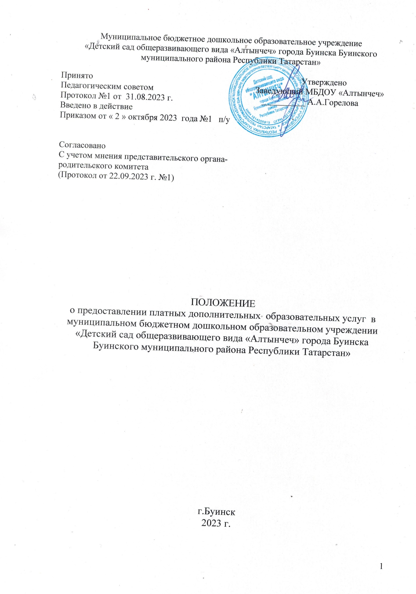

1. ОБЩИЕ ПОЛОЖЕНИЯ.
1.1.Настоящее Положение о порядке предоставления платных дополнительных образовательных услуг муниципального бюджетного дошкольного образовательного учреждения«Детский сад общеразвивающего вида «Алтынчеч» города Буинска Буинского муниципального района Республики Татарстан» (далее – Положение) разработано в соответствии с Гражданским кодексом Российской Федерации, Налоговым кодексом Российской Федерации, Федеральным законом от 29.12.2012 г. № 273-ФЗ «Об образовании в Российской Федерации» с изменениями на 29 декабря 2022 года , Законом Российской Федерации от 07.02.1992 года № 2300-1 «О защите прав потребителей», Федеральным законом от 12.01.1996 №7-ФЗ «О некоммерческих организациях», Приказом Министерства просвещения Российской Федерации от 27.07.2022 г. №629 «Об утверждении Порядка организации и осуществления образовательной деятельности по дополнительным общеобразовательным программам », Уставом МБДОУ «Алтынчеч», нормативными правовыми актами Российской Федерации и Республики Татарстан, Буинского муниципального района и регламентирует правила оказания платных образовательных услуг по дополнительным общеобразовательным программам.
1.2. Настоящее Положение определяет правовые и организационные основы оказания платных образовательных услуг в муниципальном бюджетном дошкольном образовательном учреждении«Детский сад общеразвивающего вида «Алтынчеч» города Буинска Буинского муниципального района Республики Татарстан» (далее – Учреждение).
1.3. Понятия, используемые в настоящем Положении:
«Заказчик» - физическое и (или) юридическое лицо, имеющее намерение заказать либо заказывающее платные дополнительные образовательные услуги для себя или иных лиц на основании договора;
«Исполнитель» - Учреждение, осуществляющее образовательную деятельность и предоставляющее платные дополнительные образовательные услуги обучающемуся по реализации дополнительных общеобразовательных программ дошкольного образования, сверх основной образовательной программы;
«Обучающийся» - физическое лицо, осваивающее образовательную программу по договору об оказании платных образовательных услуг;
«Платные образовательные услуги» - осуществление образовательной деятельности по заданиям и за счет средств физических лиц по договорам об образовании, заключаемым при приеме на обучение (далее – Договор);
«Лицензия» -разрешение на осуществление в течение установленного срока образовательной деятельности, в том числе видов платной дополнительной образовательной деятельности, выдаваемое специально уполномоченным органом государственного управления.
«Существенный недостаток платных образовательных услуг» - неустранимый недостаток или недостаток, который не может быть устранен без соразмерных расходов или затрат времени или является неоднократно, или проявляется вновь после его устранения, или другие подобные недостатки.
1.4. Настоящее Положение обязательно для исполнения всеми участниками образовательного процесса.
1.5. Платные образовательные услуги не могут быть оказаны взамен и в рамках образовательной деятельности, финансовое обеспечение которой осуществляется за счет бюджетных ассигнований из государственного и муниципального бюджетов.

2. ВИДЫ ПЛАТНЫХ ОБРАЗОВАТЕЛЬНЫХ УСЛУГ
И ПОРЯДОК ЗАКЛЮЧЕНИЯ ДОГОВОРОВ.
2.1. Объем оказываемых платных образовательных услуг и их стоимость указываются в договоре между Исполнителем и Заказчиком.
2.2. Договор с Заказчиком заключается в каждом конкретном случае персонально, на определенный срок и предусматривает: наименование, характер услуги, размер и условия оплаты услуги, периодичность и сроки предоставления услуги, права и обязанности договаривающихся сторон, порядок изменения и расторжения договора, порядок разрешения споров, особые условия. В течение оговоренного периода возможно заключение дополнительных соглашений к договору по стоимости обучения. Договор является отчетным документом и должен храниться в образовательной организации не менее 5 лет.
2.3. Исполнитель заключает договор с Заказчиком при наличии возможности оказать запрашиваемую платную образовательную услугу и не вправе оказывать предпочтение какому – либо физическому или юридическому лицу в отношении заключения договора кроме случаев, предусмотренных законами и иными нормативными правовыми актами Российской Федерации.

3.ОРГАНИЗАЦИЯ ПРЕДОСТАВЛЕНИЯ ПЛАТНЫХ ОБРАЗОВАТЕЛЬНЫХ УСЛУГ.

3.1. При наличии условий, перечисленных в разделе 3 настоящего Положения, Учреждению для предоставления платных образовательных услуг необходимо:
3.1.1. изучить спрос в необходимости оказания платных образовательных услуг и определить предполагаемый контингент обучающихся путем анкетирования, опроса родителей (законных представителей) обучающихся и другими способами;
3.1.2. Создать условия для предоставления платных образовательных услуг с учетом требований по охране и безопасности здоровья обучающихся;
3.1.3. До заключения договора предоставить Заказчику достоверную информацию об Исполнителе и об оказываемых платных образовательных услугах, обеспечивающую возможность их правильного выбора;
3.1.4. Издать приказ об организации оказания конкретных видов платных образовательных услуг, в том числе о кадровом составе работников, занятых предоставлением этих услуг, назначение должностных лиц, ответственных за выполнение организационно-методических и обслуживающих функций, распределение учебной нагрузки педагогических работников, определении помещений для занятий, утверждения образовательной программы, учебного плана, расписания занятий;
3.1.5.Оформить срочные трудовые договоры с работниками Учреждения, в том числе с совместителями, выразившими желание в свободное от основной работы время выполнять обязанности по предоставлению платных образовательных услуг. Для оказания платных образовательных услуг Исполнитель может привлекать специалистов из других организаций путем заключения гражданско-правовых договоров с оплатой за счет средств, получаемых от оказания платных образовательных услуг.
3.1.6. Разработать и утвердить по каждому виду платных образовательных услуг образовательную программу, учебные планы, расписание занятий. Количество часов, отведенное на оказание платной образовательной услуги и предлагаемое Заказчику. Виды платных образовательных услуг должны соответствовать возрастным и индивидуальным особенностям Заказчика, а также не наносить ущерба образовательной деятельности, осуществляемой в рамках выполнения муниципального задания.
3.1.7. Определить требования к предоставлению Заказчиком документов, необходимых при оказании платных образовательных услуг. Произвести расчет месячной стоимости на каждую платную образовательную услугу, исходя из количества учебных часов по утвержденной образовательной программе платной образовательной услуги, учебному плану, утвержденных тарифов на платные образовательные услуги.
3.1.8.Получить необходимые документы от Заказчика, желающего получить платные образовательные услуги и заключить с ним договор на оказание платных образовательных услуг, предусмотрев в нем: характер оказываемых услуг, срок договора, размер и условия оплаты предоставляемых услуг.
Договор содержит следующие сведения:
1) полное наименование исполнителя;
2) место нахождения исполнителя;
3) наименование или фамилия, имя, отчество (при наличии) заказчика;
4) место нахождения или место жительства заказчика;
5) фамилия, имя, отчество (при наличии) представителя исполнителя и (или) заказчика, реквизиты документа, удостоверяющего полномочия представителя исполнителя и (или) заказчика;
6) фамилия, имя, отчество (при наличии) обучающегося, его место жительства, телефон (указывается в случае оказания платных образовательных услуг в пользу обучающегося, не являющегося заказчиком по договору);
7) права, обязанности и ответственность исполнителя, заказчика и обучающегося;
8) сведения о лицензии на осуществление образовательной деятельности (наименование лицензирующего органа, номер и дата регистрации лицензии);
9) наименование дополнительной образовательной услуги, количество учебных часов в неделю (месяц), полная стоимость образовательных услуг, порядок их оплаты;
10) форма обучения;
11) сроки освоения образовательной программы (продолжительность обучения);
12) порядок изменения и расторжения договора;
13) другие необходимые сведения, связанные со спецификой оказываемых платных образовательных услуг.
Сведения, указанные в Договоре, должны соответствовать информации, размещенной на официальном сайте Учреждения в информационно- телекоммуникационной сети «Интернет» на дату заключения Договора. Договор не может содержать условия, которые ограничивают права обучающихся или снижают уровень предоставления им гарантий по сравнению с условиями, установленными законодательством Российской Федерации об образовании. Если условия, ограничивающие права обучающихся или снижающие уровень предоставления им гарантий, включены в договор, такие условия не подлежат к применению.
3.1.9. Организовать раздельный учет рабочего времени педагогических работников, ведущих основную образовательную деятельность за счет средств соответствующего бюджета, и педагогических работников, оказывающих платные образовательные услуги.
3.1.10. Исполнитель обязан довести до Заказчика информацию, содержащую сведения о предоставлении платных образовательных услуг в порядке и объеме, предусмотренных Законом Российской Федерации « О защите прав потребителей» и Федеральным законом «Об образовании в Российской Федерации».
3.2. Исполнитель обязан предоставить Заказчика для ознакомления:
- Устав Учреждения;
- сведения об учредителе Учреждения;
- образец договора на оказание платных образовательных услуг;
- документы, которыми утверждены тарифы на платные образовательные услуги, оказываемые Исполнителем;
Данный перечень информации не является исчерпывающим. Исполнитель сообщает Заказчику любые сведения, касающиеся договора и образовательной услуги. В соответствии Законом Российской Федерации «О защите прав потребителей» Исполнитель в обязательном порядке должен назвать конкретное лицо, оказывающее услугу, предоставить информацию о нем, если это имеет значение для качества оказания услуги.
3.3. Информация о платных образовательных услугах размещается в информационно- телекоммуникационных сетях, в том числе на официальном сайте Учреждения в сети интернет. Способами доведения информации до Заказчика могут быть объявления, буклеты, проспекты, работы обучающихся и т.д.
3.4. Исполнитель обязан обеспечить доступность и открытость информации:
- о численности обучающихся по реализуемы образовательным программам по договорам об образовании за счет средств Заказчика;
- о персональном составе педагогических работников, непосредственно связанных с оказанием платных образовательных услуг, с указанием уровня образования, квалификации и опыта работы;
- о локальных нормативных актах Учреждения, касающиеся предоставления платных образовательных услуг.
3.5. По каждому виду платных образовательных услуг Учреждения обязана иметь образовательные программы с календарно-тематическим планированием занятий, утвержденные заведующим Учреждения.
3.6. Учреждение обязано обладать соответствующе материально- технической базой, способствующей созданию условий для качественного предоставления платных образовательных услуг без ущемления основной образовательной деятельности, в соответствии с требованиями СанПиН 2.4.1.349-13, 2.4.3648-20, гарантирующими охрану жизни и безопасности здоровья Заказчика.
3.7. В Уставе Учреждения в обязательном порядке указываются возможность оказания платных образовательных услуг, порядок их предоставления.
3.8. Для осуществления деятельности по оказанию платных образовательных услуг Учреждение оформляет следующие локальные акты:
- Положение о предоставлении платных дополнительных образовательных услуг;
- Приказ заведующего Учреждением об организации платных образовательных услуг;
- Расчет тарифа по каждой платной образовательной услуге;
- Образовательные программы, учебные планы, расписание занятий, утвержденное заведующим Учреждения;
- Штатное расписание сотрудников, непосредственно оказывающих платные образовательные услуги.

4. ПОРЯДОК ОПРЕДЕЛЕНИЯ СТОИМОСТИ
И ОПЛАТЫ ПЛАТНЫХ ОБРАЗОВАТЕЛЬНЫХ УСЛУГ.
4.1. Стоимость одного занятия платной образовательной услуги рассчитывается и фиксируется калькуляцией. Обоснованность стоимости указанная в калькуляции проверяется и утверждается Учредителем.
4.2. В договоре указывается согласованная и утвержденная стоимость одного занятия платной образовательной услуги. Полная стоимость определяется в акте оказанных услуг на основании табеля.
4.3. Заказчик обязан оплатить оказываемые платные образовательные услуги в порядке и в сроки, указанные в договоре.
4.4. Денежные средства за предоставление платных образовательных услуг перечисляются Заказчиком на лицевой счет, указанный в договоре, безналичным путем.
4.5. Увеличение стоимости платных образовательных услуг после заключения договора не допускается, за исключение увеличения стоимости указанных услуг с учетом уровня инфляции, предусмотренного основными характеристиками федерального бюджета на очередной финансовый год и плановый период.

5. ПЕРЕЧЕНЬ ПРЕДОСТАВЛЯЕМЫХ ПЛАТНЫХ ОБРАЗОВАТЕЛЬНЫХ УСЛУГ.
5.1. Учреждение вправе оказывать дополнительные услуги, предусмотренные Уставом Учреждения и согласованные с родителями (законными представителями) обучающихся, посещающих Учреждение.
Указанный перечень не является исчерпывающим и может дополняться Учреждением при наличии спроса на платные образовательные услуги.

6. ОТВЕТСТВЕННОСТЬ ИСПОЛНИТЕЛЯ И ЗАКАЗЧИКА.
6.1. Исполнитель оказывает платные образовательные услуги в порядке и в сроки, определенные договором и Уставом Учреждения.
6.2. За исполнение либо ненадлежащее исполнение обязательств по договору исполнитель и заказчик несут ответственность, предусмотренную договором и законодательством Российской Федерации.
6.3. При обнаружении недостатка платных дополнительных образовательных услуг, в том числе оказания их не в полном объеме, предусмотренном образовательными программами (частью образовательной программы), заказчик вправе по своему выбору потребовать:
1) безвозмездного оказания образовательных услуг;
2) соразмерного уменьшения стоимости оказанных платных образовательных услуг;
3) возмещения понесенных им расходов по устранению недостатков оказанных платных образовательных услуг своими силами или третьими лицами.
6.4. Заказчик вправе отказаться от исполнения договора и потребовать полного возмещения убытков, если в установленный договором срок недостатки платных образовательных услуг не устранены исполнителем. Заказчик также вправе отказаться от исполнения договора, если им обнаружен существенный недостаток оказанных платных образовательных услуг или иные существенные отступления от условий договора.
6.5. Если исполнитель нарушил сроки оказания платных образовательных услуг (сроки начала и (или) окончания платных образовательных услуг и (или) промежуточные сроки оказания платной дополнительной образовательной услуги) либо если во время оказания платных образовательных услуг стало очевидным , что они не будут осуществлены в срок, Заказчик вправе по своему выбору:
1) назначить Исполнителю новый срок, в течение которого Исполнитель должен приступить к оказанию платных образовательных услуг и (или) закончить оказание платных образовательных услуг;
2)поручить оказать платные образовательные услуги третьим лицам.
3) потребовать уменьшения стоимости платных образовательных услуг договор.
6.6. Заказчик вправе потребовать полного возмещения убытков, причиненных ему в связи с нарушением сроков начала и (или) окончания оказания платных образовательных услуг, а также в связи с недостатками платных образовательных услуг.
6.7. По инициативе исполнителя договор, может быть, расторгнут в одностороннем порядке в случае просрочки оплаты стоимости платных образовательных услуг.

7. СВЕДЕНИЯ О ЛЬГОТНОМ СТАТУСЕ.
7.1. Для категорий льготников: усыновители, родители, имеющие детей-инвалидов, опекуны, попечители, стоимость платных образовательных услуг снижается на 50 % общей суммы оплаты.
7.2. Снижение стоимости платных образовательных услуг осуществляется на основании предоставленных заказчиком документов.
7.2.1. Усыновители, могут подтвердить право на льготы, предоставив копию свидетельства о рождении ребенка. Запрещается получать сведения об усыновлении через органы ЗАГСа. Они не вправе сообщать какие-либо сведения об усыновлении и выдавать документы, подтверждающие, что усыновители не являются родителями ребенка.
7.2.2. Если ребенок является инвалидом, родителям необходимо представить копию справки медико-социальной экспертизы.
7.2.3. Опекунство (попечительство) подтверждают выпиской из решения об установлении над ребенком опеки (попечительства).
7.3. Если дети участников спецоперации, то оплата не взымается, для этого необходимо представить копию справки из Исполнительного комитета.
7.4. Решение о предоставлении льгот платных образовательных услуг после предоставления необходимых документов, находят отражение в договоре об оказании платных образовательных услуг, подписываемым Учреждением с каждым заказчиком.

8. УЧЕТ И РАСХОДОВАНИЕ СРЕДСТВ,
ПОЛУЧЕННЫХ ОТ ОКАЗАНИЯ ПЛАТНЫХ УСЛУГ.

8.1. Учреждение обязано вести статистический учет результатов предоставляемых платных услуг, составлять требуемую отчетность и предоставлять ее в порядке и сроки, установленные законами и правовыми актами Российской Федерации.
8.2. Средства от оказания платных услуг, зачисленные на лицевой счет Учреждения по счету данных средств, расходуются только по целевому назначению, согласно смете доходов и расходов.
8.3.Расходование средств, полученных от оказания платных образовательных услуг, осуществляется в соответствии с планом финансово- хозяйственной деятельности Учреждения.

9. КОНТРОЛЬ ПРЕДОСТАВЛЕНИЯ ПЛАТНЫХ
ОБРАЗОВАТЕЛЬНЫХ УСЛУГ.
9.1. Контроль за организацией и качеством выполнения платных образовательных услуг, а также правильностью взимания платы с Заказчика, осуществляет в пределах своей компетенции Учреждение.
9.2. При осуществлении контроля, Учреждение обязано:
1) возложить обязанности контроля за предоставлением платных образовательных услуг на руководителя платных образовательных услуг;
2) обязанности по организации учебно-методической деятельности в рамках предоставлений платных образовательных услуг и контролю качества предоставляемых образовательных услуг возложить на заведующего;
9.3. Учреждение обязано проводить анализ состояния платных образовательных услуг по следующим параметрам:
1) виды услуг;
2) наименование программ;
3) количество потребителей, получающих платные образовательные услуги;
4) стоимость дополнительных платных образовательных услуг;
5) оплата труда работников, участвующих в оказании платных образовательных услуг.

10. ПОРЯДОК ВНЕСЕНИЯ ИЗМЕНЕНИЙ В ПОЛОЖЕНИЕ.
10.1. Предложения об изменениях Положения могут быть внесены должностными лицами Учреждения и органами местного самоуправления.
10.2. Изменения и дополнения в Положение осуществляются в том же порядке, как и его принятие.
10.3. Вопросы, не рассмотренные в настоящем Положении, регулируются законодательством РФ.
10.4. После принятия новой редакции Положения предыдущая редакция признается утратившей силу.

С Положением о предоставлении платных дополнительных образовательных услуг ознакомлены:

